GODIŠNJI IZVJEŠTAJ

O IZVRŠENJU PRORAČUNA

OSNOVNE ŠKOLE SKAKAVAC

ZA RAZDOBLJE OD 01.01.2024. DO 31.12.2024.

REPUBLIKA HRVATSKA
MINISTARSTVO ZNANOSTI I OBRAZOVANJA
PRORAČUNSKI KORISNIK :
OSNOVNA ŠKOLA SKAKAVAC
SKAKAVAC 44
47 000 KARLOVAC
OIB: 87814222526
ŠIFRA DJELATNOSTI: 8520
RAZINA: 31
RKPD: 8891
ŠIFRA OPĆINE: 179
TEL: 047/711-288
047/601-458
e-mail: ured@os-skakavac.skole.hr

Osnovna škola Skakavac osmogodišnja je osnovna škola s 8 razrednih odjela. Danas nastavu pohađa 61 učenik. Nastava se odvija u jutarnjoj smjeni.

Godišnjim planom i programom škole uređuju se godišnji planovi i programi rada učitelja, plan i program djelokruga škole, prilagodbe sadržaja za učenike s teškoćama, razvojni plan škole, godišnji kalendar rada, kao i planove rada ravnatelja, računovodstva, tajničkih poslova, te poslova stručne službe.

Kroz kurikulum definiramo optimalan put kojim se nastoje ostvariti željeni odgojno-obrazovni ciljevi. On proizlazi od odgojno-obrazovnih potreba ustanove, učenika i djelatnika, opsežnog planiranja, organizacije provođenja te evaluacije aktivnosti i procesa kojima se ciljevi nastoje ostvariti.

Izvještaj sastavila: Ravnatelj škole:

Ana Matijašić Anto Ćališ
Voditeljica računovodstva

Godišnji izvještaj o izvršenju proračuna sastavlja se za proračunsku godinu odnosno za razdoblje od 1.siječnja do 31. prosinca proračunske godine.

Financijski plan prikaz je planiranog trošenja prihoda i primitaka, na rashode i izdatke te korištenje viškova i pokriće manjkova prema proračunskim klasifikacijama unutar jedne godine. Sadržaj i postupak donošenja financijskog plana propisan je u čl.33.-39. Zakona o proračunu (NN br.144/21.)

Izvještaj o izvršenju financijskog plana prati jesu li se i u kojim iznosima ostvarile planirane pozicije prihoda, primitaka, rashoda, izdataka, te viškova i manjkova.

Podnošenje izvještaja o izvršenju proračuna ili financijskog plana propisan je u čl.81.-87. Zakona o proračunu (NN br.144/21.), a detaljno uređen Pravilnikom o polugodišnjem i godišnjem izvještaju o izvršenju proračuna i financijskog plana (NN br.85/23.)

Godišnji izvještaj o izvršenju proračuna sastoji se od:

- Opći dio Godišnjeg izvještaja o izvršenju proračuna
- Posebni dio Godišnjeg izvještaja o izvršenju proračuna
- Obrazloženje Godišnjeg izvještaja o izvršenju proračuna
- Posebni izvještaj unutar Godišnjeg izvještaja o izvršenju proračuna

1. OPĆI DIO GODIŠNJEG IZVJEŠTAJA O IZVRŠENJU PRORAČUNA SADRŽI:

- sažetak Računa prihoda i rashoda i Računa financiranja
- račun prihoda i rashoda
- račun financiranja

Godišnji izvještaj o izvršenju proračuna Osnovne škole Skakavac pokazuje jesu li sredstva utrošena sukladno donesenom financijskom planu te mora biti u skladu s podacima iskazanim u planu, osobito zato jer su podaci iz izvještaja o izvršenju financijskih planova proračunskog korisnika dio izvještaja o izvršenju JLP(R)S, a Izvještaj se sastoji od :

- Računa prihoda/primitaka, rashoda/izdataka
- 1. Izvršenje 2023.
- 2. Izvorni plan 2024.
- 3.Tekući plan 2024.
- 4.Izvršenje 2024.
- indeks 4/1
- indeks 4/3

U tablici su prikazani ostvareni prihodi na dan 31.12.2024. godine u iznosu 689.691,93 €, a ostvareni rashodi na dan 31.12.202. godine iznose 688.529,84 € te je rezultat izvještajnog razdoblja višak prihoda u iznosu 1.162,09 €. Preneseni višak prihoda iz 2023.godine iznosi 1.832,04 €,što znači da ukupni višak koji će se rasporediti u sljedećem razdoblju iznosi 2.994,13 €.

Planirani prihodi za 2024. godinu iznose 716.500,00 €, a planirani rashodi za 2024. godinu 716.500,00 €.

Godišnji izvještaj o izvršenju financijskog plana za 2024. godinu Osnovne škole Skakavac pokazuje da su sredstva utrošena u skladu s podacima iskazanim u planu.

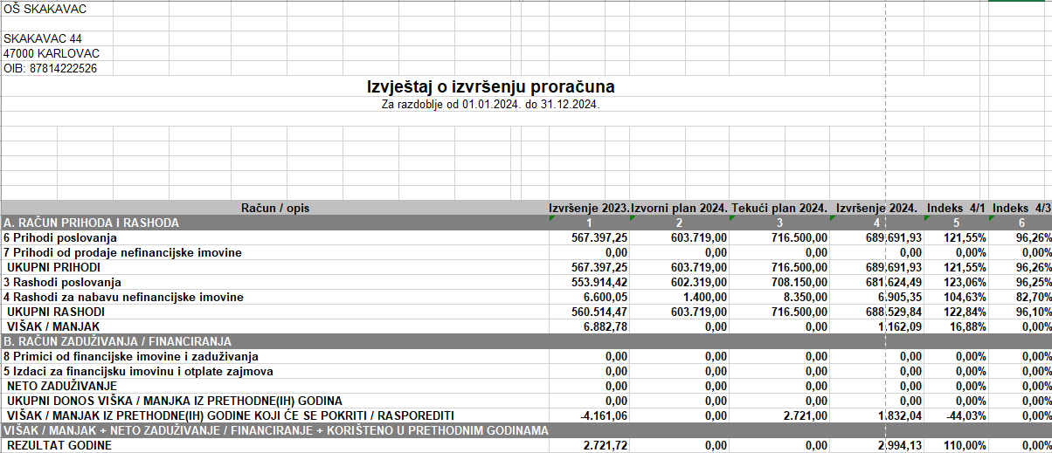

Kada usporedimo tekuće podatke s podacima za isto razdoblje prošle proračunske godine vidljivo je da su ostvareni veći prihodi poslovanja ove godine, ali i veći rashodi poslovanja.

Prihodi i rashodi prema ekonomskoj klasifikaciji

Izvještaj o prihodima i rashodima prema ekonomskoj klasifikaciji sadrži prikaz prihoda i rashoda prema ekonomskoj klasifikaciji na razini razreda, skupine, podskupine i odjeljka ekonomske klasifikacije.

Prihodi i rashodi prikazani su prema svojim istovjetnim namjenama, računskom planu koji predstavlja podlogu za računovodstvene evidencije poslovnih događaja.

Zbog povećanja plaća i materijalnih prava zaposlenika , vidljivo je povećanje prihoda na Tekućim pomoćima proračunskim korisnicima, u odnosu na prethodnu godinu.

Rashodi poslovanja dijele se na:

Rashodi za zaposlene skupina 31- 593.527,31 €
Materijalne rashode skupina 32- 83.207,71 €
Financijske rashode skupina 34- 83,10 €
Naknade građ.i kuć. skupina 37- 4.650,00 €
Ostali rashodi skupina 38- 156,37€
Rashodi za nabavu nef.imov. skupina 42- 6.905,35 €

Skupina 31 – Rashodi za zaposlene - dolazi do povećanja u odnosu na prethodnu godinu zbog toga što su povećane plaće u javnim službama prema Kolektivnom ugovoru i Sporazumu Vlade i Sindikata javnih službi te Sindikata učitelja.

Skupina 32 - Materijalni rashodi - dolazi do povećanja u odnosu na prethodnu godinu na službenim putovanjima, prijevozu zaposlenika, rashodima za materijal i energiju, te na ostalim rashodima zbog povećanja cijena usluga, tekućeg i investicijskog održavanja.

Skupina 34 - Financijski rashodi - dolazi do razlike u odnosu na prethodnu godinu jer smo ove godine imali veće troškove zateznih kamata.

Skupina 37 - Naknade građanima i kućanstvima na temelju osiguranja i druge naknade – dolazi do povećanja zbog povećanja cijena radnih bilježnica kao i ostalih materijala koji su bili potrebni za nastavu.

Skupina 38 - Ostali rashodi – sredstva za higijenske potrepštine učenika

Skupina 42- Rashodi za nabavu proizvedene dugotrajne imovine - povećani su u odnosu na isto razdoblje 2023. godine.

Prihodi i rashodi prema izvorima

Izvještaj o prihodima i rashodima prema izvorima financiranja sadrži prikaz prihoda i rashoda prema izvorima financiranja.

Izvor 1. OPĆI PRIHODI I PRIMICI
Izvor 1.1. Opći prihodi i primici proračuna (plaće PUN, radni materijal, rad s darovitima, prevencija ovisnosti)
Izvor 4. PRIHODI ZA POSEBNE NAMJENE
Izvor 4.7. Prihodi za posebne namjene - prihodi PK
Izvor 5. POMOĆI
Izvor 5.2. Pomoći iz državnog proračuna – ostalo (sredstva za dio plaća PUN )
Izvor 5.4. Pomoći izravnanja za OŠ - DEC
Izvor 5.8. Pomoći iz držav. prorač. temeljem prijenosa sredstava EU-PK (Shema školskog voća i mlijeka)
Izvor 5.9. Pomoći iz državnog prorač. temeljem prijenosa sredstava EU (dio za plaće PUN )
Izvor 5.A. Pomoći iz županijskog proračuna – PK
Izvor 5.B. Pomoći iz državnog proračuna – PK (nabava udžbenika, Shema)
Izvor 5.T. Pomoći iz MZO za plaće OŠ
Izvor 6. DONACIJE
Izvor 6.5. Donacije - prihodi PK
Izvor 9.J.V.P. iz prethodne godine-pomoći iz državnog proračuna-PK

2. POSEBNI DIO GODIŠNJEG IZVJEŠTAJA O IZVRŠENJU PRORAČUNA

Posebni dio godišnjeg izvještaja o izvršenju proračuna sadrži :

- izvještaj po organizacijskoj klasifikaciji
- izvještaj po programskoj klasifikaciji

U posebnom dijelu, za razliku od općeg dijela proračuna, ne prikazuju se usporedni podaci izvještajnog razdoblja prethodne godine.

Izvještaj po organizacijskoj klasifikaciji-sadrži razdjel i glavu, te ukupne rashode i izdatke za 2024.godinu,podatke izvornog plana, tekućeg plana i izvršenje proračuna za 2024.godinu.

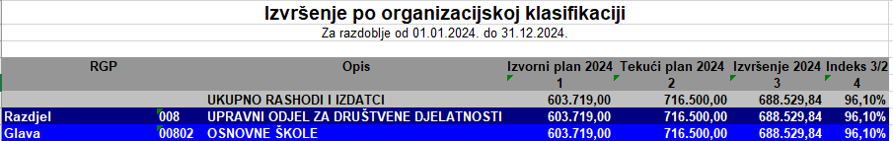

Izvještaj po programskoj klasifikaciji- zaglavlje po programskoj klasifikaciji sadrži sljedeće podatke:

- brojčana oznaka programa
- brojčanu oznaku aktivnosti
- brojčanu oznaku izvora financiranja
- naziv skupine rashoda/izdataka
- naziv odjeljka rashoda/izdataka

6001 | Program: OSNOVNOŠKOLSKO OBRAZOVANJE | 603.719,00 | 716.500,00 | 688.529,84 | 96,10%
A600101 | Aktivnost: Materijalni i financijski rashodi poslovanja | 33.900,00 | 35.821,00 | 31.441,07 | 87,77%
Izvor 4. PRIHODI ZA POSEBNE NAMJENE |  | 400,00 | 400,00 | 0,00 | 0,00%
Izvor 4.7. Prihodi za posebne namjene - prihodi PK |  | 400,00 | 400,00 | 0,00 | 0,00%
32 | Materijalni rashodi | 400,00 | 400,00 | 0,00 | 0,00%
Izvor 5. POMOĆI |  | 33.100,00 | 33.100,00 | 30.391,07 | 91,82%
Izvor 5.4. Pomoći izravnanja za OŠ - DEC |  | 31.000,00 | 31.000,00 | 30.391,07 | 98,04%
32 | Materijalni rashodi | 30.975,00 | 30.900,00 | 30.307,97 | 98,08%
3211 | Službena putovanja |  |  | 2.485,40
3213 | Stručno usavršavanje zaposlenika |  |  | 215,00
3221 | Uredski materijal i ostali materijalni rashodi |  |  | 5.929,45
3222 | Materijal i sirovine |  |  | 130,92
3223 | Energija |  |  | 8.836,65
3224 | Materijal i dijelovi za tekuće i investicijsko održavanje |  |  | 792,27
3225 | Sitni inventar i auto gume |  |  | 414,04
3227 | Službena, radna i zaštitna odjeća i obuća |  |  | 89,58
3231 | Usluge telefona, pošte i prijevoza |  |  | 848,44
3232 | Usluge tekućeg i investicijskog održavanja |  |  | 2.586,83
3234 | Komunalne usluge |  |  | 2.128,11
3236 | Zdravstvene i veterinarske usluge |  |  | 588,68
3237 | Intelektualne i osobne usluge |  |  | 2.669,31
3238 | Računalne usluge |  |  | 259,51
3239 | Ostale usluge |  |  | 959,12
3292 | Premije osiguranja |  |  | 560,63
3293 | Reprezentacija |  |  | 304,74
3294 | Članarine i norme |  |  | 123,09
3295 | Pristojbe i naknade |  |  | 151,82
3299 | Ostali nespomenuti rashodi poslovanja |  |  | 234,38
34 | Financijski rashodi | 25,00 | 100,00 | 83,10 | 83,10%
3433 | Zatezne kamate |  |  | 83,10
Izvor 5.A. Pomoći iz županijskog proračuna - PK |  | 100,00 | 100,00 | 0,00 | 0,00%
32 | Materijalni rashodi | 100,00 | 100,00 | 0,00 | 0,00%
Izvor 5.B. Pomoći iz državnog proračuna - PK |  | 2.000,00 | 2.000,00 | 0,00 | 0,00%
31 | Rashodi za zaposlene | 1.100,00 | 1.100,00 | 0,00 | 0,00%
32 | Materijalni rashodi | 900,00 | 900,00 | 0,00 | 0,00%
Izvor 6. DONACIJE |  | 400,00 | 400,00 | 0,00 | 0,00%
Izvor 6.5. Donacije - prihodi PK |  | 400,00 | 400,00 | 0,00 | 0,00%
32 | Materijalni rashodi | 400,00 | 400,00 | 0,00 | 0,00%
Izvor 9. VIŠAK PRIHODA IZ PRETHODNE GODINE |  |  | 1.921,00 | 1.050,00 | 54,66%
Izvor 9.J. V.P. iz prethodne godine - pomoći iz drž. pror. - PK |  |  | 1.921,00 | 1.050,00 | 54,66%
32 | Materijalni rashodi |  | 1.921,00 | 1.050,00 | 54,66%
3239 | Ostale usluge |  |  | 1.050,00
A600105 | Aktivnost: Rad s darovitim učenicima | 120,00 | 120,00 | 10,05 | 8,38%
Izvor 1. OPĆI PRIHODI I PRIMICI |  | 120,00 | 120,00 | 10,05 | 8,38%
Izvor 1.1. Opći prihodi i primici proračuna |  | 120,00 | 120,00 | 10,05 | 8,38%
32 | Materijalni rashodi | 120,00 | 120,00 | 10,05 | 8,38%
3221 | Uredski materijal i ostali materijalni rashodi |  |  | 10,05
A600106 | Aktivnost: Prevencija ovisnosti | 350,00 | 350,00 | 350,00 | 100,00%
Izvor 1. OPĆI PRIHODI I PRIMICI |  | 350,00 | 350,00 | 350,00 | 100,00%
Izvor 1.1. Opći prihodi i primici proračuna |  | 350,00 | 350,00 | 350,00 | 100,00%
32 | Materijalni rashodi | 250,00 | 350,00 | 350,00 | 100,00%
3221 | Uredski materijal i ostali materijalni rashodi |  |  | 350,00
42 | Rashodi za nabavu proizvedene dugotrajne imovine | 100,00 | 0,00 | 0,00
A600107 | Aktivnost: Shema školskog voća | 1.800,00 | 600,00 | 340,73 | 56,79%
Izvor 5. POMOĆI |  | 1.800,00 | 600,00 | 340,73 | 56,79%
Izvor 5.8. Pomoći iz držav. prorač. temeljem prijenosa sredstava EU-PK |  | 1.350,00 | 450,00 | 311,86 | 69,30%
32 | Materijalni rashodi | 1.350,00 | 450,00 | 311,86 | 69,30%
3222 | Materijal i sirovine |  |  | 311,86
Izvor 5.B. Pomoći iz državnog proračuna - PK |  | 450,00 | 150,00 | 28,87 | 19,25%
32 | Materijalni rashodi | 450,00 | 150,00 | 28,87 | 19,25%
3222 | Materijal i sirovine |  |  | 28,87
A600110 | Aktivnost: Opskrbljivanje školskih ustanova menstrualnim higijenskim potrepštinama | 174,00 | 157,00 | 156,37 | 99,60%
Izvor 5. POMOĆI |  | 174,00 | 157,00 | 156,37 | 99,60%
Izvor 5.B. Pomoći iz državnog proračuna - PK |  | 174,00 | 157,00 | 156,37 | 99,60%
38 | Ostali rashodi | 174,00 | 157,00 | 156,37 | 99,60%
3812 | Tekuće donacije u naravi |  |  | 156,37
A600111 | Aktivnost: Rashodi za zaposlene u osnovnim školama | 501.100,00 | 607.100,00 | 586.651,63 | 96,63%
Izvor 5. POMOĆI |  | 501.100,00 | 607.100,00 | 586.651,63 | 96,63%
Izvor 5.T. Pomoći iz MZO za plaće OŠ |  | 501.100,00 | 607.100,00 | 586.651,63 | 96,63%
31 | Rashodi za zaposlene | 468.000,00 | 573.000,00 | 553.623,65 | 96,62%
3111 | Plaće za redovan rad |  |  | 454.967,13
3114 | Plaće za posebne uvjete rada |  |  | 3.855,29
3121 | Ostali rashodi za zaposlene |  |  | 19.093,72
3132 | Doprinosi za obvezno zdravstveno osiguranje |  |  | 75.707,51
32 | Materijalni rashodi | 33.100,00 | 34.100,00 | 33.027,98 | 96,86%
3212 | Naknade za prijevoz, za rad na terenu i odvojeni život |  |  | 31.039,98
3295 | Pristojbe i naknade |  |  | 1.988,00
A600112 | Aktivnost: Školska kuhinja | 17.470,00 | 14.470,00 | 13.787,34 | 95,28%
Izvor 5. POMOĆI |  | 17.470,00 | 14.470,00 | 13.787,34 | 95,28%
Izvor 5.B. Pomoći iz državnog proračuna - PK |  | 17.470,00 | 14.470,00 | 13.787,34 | 95,28%
32 | Materijalni rashodi | 17.470,00 | 14.470,00 | 13.787,34 | 95,28%
3222 | Materijal i sirovine |  |  | 13.787,34
K600101 | Kapitalni projekt: Nabava nefinancijske imovine | 5.800,00 | 4.600,00 | 3.158,09 | 68,65%
Izvor 5. POMOĆI |  | 5.800,00 | 3.800,00 | 3.158,09 | 83,11%
Izvor 5.4. Pomoći izravnanja za OŠ - DEC |  | 5.000,00 | 3.000,00 | 2.848,09 | 94,94%
42 | Rashodi za nabavu proizvedene dugotrajne imovine | 5.000,00 | 3.000,00 | 2.848,09 | 94,94%
4221 | Uredska oprema i namještaj |  |  | 569,65
4224 | Medicinska i laboratorijska oprema |  |  | 937,50
4227 | Uređaji, strojevi i oprema za ostale namjene |  |  | 1.340,94
Izvor 5.B. Pomoći iz državnog proračuna - PK |  | 800,00 | 800,00 | 310,00 | 38,75%
42 | Rashodi za nabavu proizvedene dugotrajne imovine | 800,00 | 800,00 | 310,00 | 38,75%
4241 | Knjige |  |  | 310,00
Izvor 9. VIŠAK PRIHODA IZ PRETHODNE GODINE |  |  | 800,00 | 0,00 | 0,00%
Izvor 9.J. V.P. iz prethodne godine - pomoći iz drž. pror. - PK |  |  | 800,00 | 0,00 | 0,00%
42 | Rashodi za nabavu proizvedene dugotrajne imovine |  | 800,00 | 0,00 | 0,00%
K600102 | Kapitalni projekt: Knjige i obrazovni materijal za učenike OŠ | 11.000,00 | 8.400,00 | 8.397,26 | 99,97%
Izvor 1. OPĆI PRIHODI I PRIMICI |  | 4.000,00 | 4.650,00 | 4.650,00 | 100,00%
Izvor 1.1. Opći prihodi i primici proračuna |  | 4.000,00 | 4.650,00 | 4.650,00 | 100,00%
37 | Naknade građanima i kućanstvima na temelju osiguranja i druge naknade | 4.000,00 | 4.650,00 | 4.650,00 | 100,00%
3722 | Naknade građanima i kućanstvima u naravi |  |  | 4.650,00
Izvor 5. POMOĆI |  | 7.000,00 | 3.750,00 | 3.747,26 | 99,93%
Izvor 5.B. Pomoći iz državnog proračuna - PK |  | 7.000,00 | 3.750,00 | 3.747,26 | 99,93%
42 | Rashodi za nabavu proizvedene dugotrajne imovine | 7.000,00 | 3.750,00 | 3.747,26 | 99,93%
4241 | Knjige |  |  | 3.747,26
T600105 | Tekući projekt: Pomoćnici u nastavi VI | 32.005,00 | 29.530,00 | 29.530,02 | 100,00%
Izvor 1. OPĆI PRIHODI I PRIMICI |  | 13.025,00 | 5.203,00 | 5.203,19 | 100,00%
Izvor 1.1. Opći prihodi i primici proračuna |  | 13.025,00 | 5.203,00 | 5.203,19 | 100,00%
31 | Rashodi za zaposlene | 13.025,00 | 5.203,00 | 5.203,19 | 100,00%
3111 | Plaće za redovan rad |  |  | 4.138,19
3121 | Ostali rashodi za zaposlene |  |  | 665,00
3132 | Doprinosi za obvezno zdravstveno osiguranje |  |  | 400,00
Izvor 5. POMOĆI |  | 18.980,00 | 24.327,00 | 24.326,83 | 100,00%
Izvor 5.2. Pomoći iz državnog proračuna - ostalo |  | 2.849,00 | 7.657,00 | 7.657,13 | 100,00%
31 | Rashodi za zaposlene | 2.329,00 | 7.388,00 | 7.388,65 | 100,01%
3111 | Plaće za redovan rad |  |  | 6.940,38
3132 | Doprinosi za obvezno zdravstveno osiguranje |  |  | 448,27
32 | Materijalni rashodi | 520,00 | 269,00 | 268,48 | 99,81%
3212 | Naknade za prijevoz, za rad na terenu i odvojeni život |  |  | 268,48
Izvor 5.9. Pomoći iz državnog prorač. temeljem prijenosa sredstava EU |  | 16.131,00 | 16.670,00 | 16.669,70 | 100,00%
31 | Rashodi za zaposlene | 14.031,00 | 14.570,00 | 14.569,70 | 100,00%
3111 | Plaće za redovan rad |  |  | 11.069,70
3121 | Ostali rashodi za zaposlene |  |  | 1.500,00
3132 | Doprinosi za obvezno zdravstveno osiguranje |  |  | 2.000,00
32 | Materijalni rashodi | 2.100,00 | 2.100,00 | 2.100,00 | 100,00%
3211 | Službena putovanja |  |  | 315,00
3212 | Naknade za prijevoz, za rad na terenu i odvojeni život |  |  | 1.785,00
T600116 | Tekući projekt: Pomoćnici u nastavi VII |  | 15.352,00 | 14.707,28 | 95,80%
Izvor 1. OPĆI PRIHODI I PRIMICI |  |  | 3.347,00 | 3.206,19 | 95,79%
Izvor 1.1. Opći prihodi i primici proračuna |  |  | 3.347,00 | 3.206,19 | 95,79%
31 | Rashodi za zaposlene |  | 3.251,00 | 3.110,19 | 95,67%
3111 | Plaće za redovan rad |  |  | 2.877,06
3121 | Ostali rashodi za zaposlene |  |  | 200,00
3132 | Doprinosi za obvezno zdravstveno osiguranje |  |  | 33,13
32 | Materijalni rashodi |  | 96,00 | 96,00 | 100,00%
3236 | Zdravstvene i veterinarske usluge |  |  | 96,00
Izvor 5. POMOĆI |  |  | 12.005,00 | 11.501,09 | 95,80%
Izvor 5.2. Pomoći iz državnog proračuna - ostalo |  |  | 1.800,00 | 1.725,16 | 95,84%
31 | Rashodi za zaposlene |  | 1.294,00 | 1.294,00 | 100,00%
3111 | Plaće za redovan rad |  |  | 1.294,00
32 | Materijalni rashodi |  | 506,00 | 431,16 | 85,21%
3212 | Naknade za prijevoz, za rad na terenu i odvojeni život |  |  | 410,16
3236 | Zdravstvene i veterinarske usluge |  |  | 21,00
Izvor 5.9. Pomoći iz državnog prorač. temeljem prijenosa sredstava EU |  |  | 10.205,00 | 9.775,93 | 95,80%
31 | Rashodi za zaposlene |  | 8.767,00 | 8.337,93 | 95,11%
3111 | Plaće za redovan rad |  |  | 5.392,12
3121 | Ostali rashodi za zaposlene |  |  | 1.275,41
3132 | Doprinosi za obvezno zdravstveno osiguranje |  |  | 1.670,40
32 | Materijalni rashodi |  | 1.438,00 | 1.438,00 | 100,00%
3211 | Službena putovanja |  |  | 120,00
3212 | Naknade za prijevoz, za rad na terenu i odvojeni život |  |  | 1.195,00
3236 | Zdravstvene i veterinarske usluge |  |  | 123,00

3. OBRAZLOŽENJE OPĆEG I POSEBNOG DIJELA

Ukupni prihodi proračuna (skupina 6 i 7) ostvareni u izvještajnom razdoblju iznose 689.691,93 €, što je za 121,55 % više u odnosu na ostvarenje prihoda za prošlogodišnje izvještajno razdoblje i čini 96,26 % ostvarenja od godišnjeg plana.

Rekapitulacija prihoda po skupinama računa:
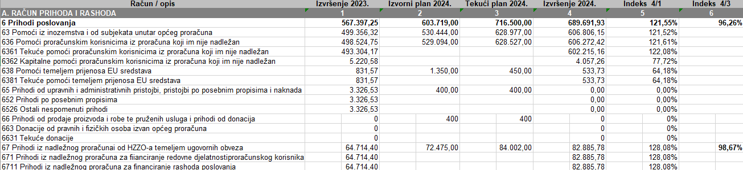

Prihodi od pomoći (skupina 63) ostvareni su 121,52% u odnosu na godišnji financijski plan prihoda i primitaka i rashoda i izdataka. Pod skupinom 63 vode se pomoći proračunskim korisnicima iz proračuna koji im nije nadležan (podskupina 636), a odnosi se na plaće, materijalna prava zaposlenika te račun Pomoći iz državnog proračuna temeljem prijenosa EU sredstava (podskupina 638) gdje se vode prihodi po projektnim aktivnostima iz sredstava EU, tu se ubraja projekt Shema školskog voća i mlijeka.
Prihodi iz nadležnog proračuna (podskupina 671) odnose se na prihode koje škola ostvaruje iz proračuna osnivača Grada Karlovca. To su prihodi podskupine 671, a odnose se na opće prihode i primitke te na decentralizirana sredstva.
Oni su ostvareni u postotku od 128,08 % u odnosu na proteklo razdoblje i 98,67 % u odnosu na plan.
Rekapitulacija rashoda po skupinama računa:
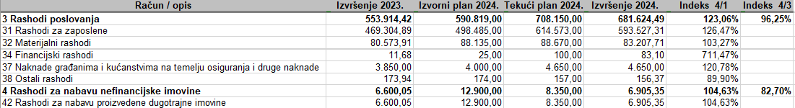

Ukupni rashodi i izdaci za izvještajno razdoblje realizirani su u iznosu od 688.529,84 € što čini 96,25 % od planiranog, a u odnosno na prethodno razdoblje (izvršenje proračuna za 2023.g) veći su za 123,06 %.

4. POSEBNI IZVJEŠTAJ U GODIŠNJEM IZVJEŠTAJU O IZVRŠENJU PRORAČUNA

Stanje potraživanja i dospjelih obveza
Ukupna potraživanja 31.12.2024. iznose 397,70 €, a odnose se na potraživanja za naknade bolovanja koje se refundiraju HZZO-u.
Dospjele obveze 31.12.2024. iznose 397,70 €, a odnose se na nezatvorene obveze za bolovanja HZZO.
U toku godine po Uputi Ministarstva financija izvršeno je zatvaranje potraživanja prema HZZO-u u visini refundiranih sredstava i smanjenje obveze prema državnom proračunu.

U Skakavcu, 19.03.2025.

Voditeljica računovodstva: Ravnatelj škole:
Ana Matijašić Anto Ćališ
MP ________________________

